**BỘ CÔNG THƯƠNG**

**TRƯỜNG ĐẠI HỌC CÔNG THƯƠNG TP.HCM**



**BÁO CÁO MÔN HỌC**

**Lập Trình Web**

**Đề tài :Xây dựng website bán cây cảnh**

GVHD: Trần Văn Hùng

|  |  |  |
| --- | --- | --- |
| STT | Họ và Tên | MSSV |
| 1 | Đặng Xuân Bình | 2001210495 |
| 2 | Lê Nguyễn Thiên Đỉnh | 2001215723 |
| 3 | Nguyễn Hoàng Linh | 2001219002 |

NHÓM 13

(Lớp 12DHTH - 010100292102)

1. **Bảng Phân Công:**

|  |  |  |
| --- | --- | --- |
| Thành viên | Phân chia công việc | Mức độ hoàn thành |
| Nguyễn Hoàng Linh | Làm word,pdft,tìm kiếm hình ảnh | 95% |
| Đặng Xuân Bình | Database | 100% |
| Lê Nguyễn Thiên Đỉnh | Giao diện | 100% |

1. **Giới thiệu đề tài**
2. **Tên đề tài** :Xây dựng website bán cây cảnh
3. **Đối tượng sử dụng**:

Người mua:Xem sản phẩm,thêm vào giỏ hàng,thanh toán,

Admin:Quản lí sản phẩm (thêm/xóa/sửa);Quản lí đơn hàng;Kiểm tra thanh toán,...

1. **Database**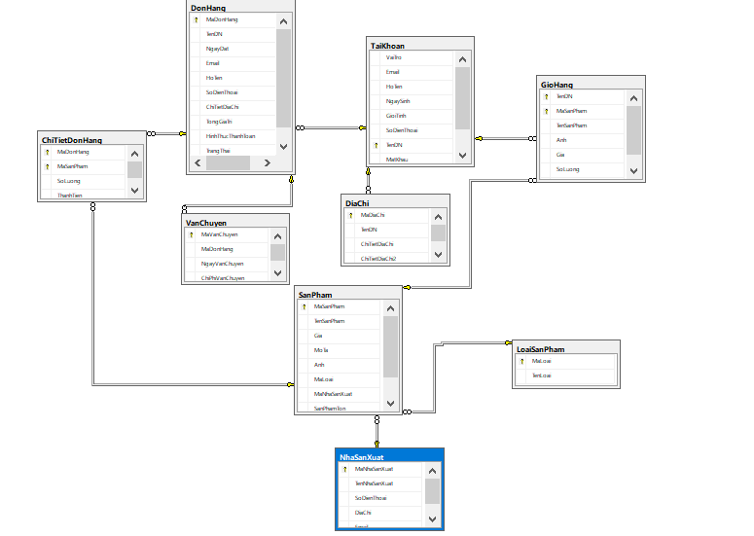

1. **Các Chức năng**

* Trang Chủ

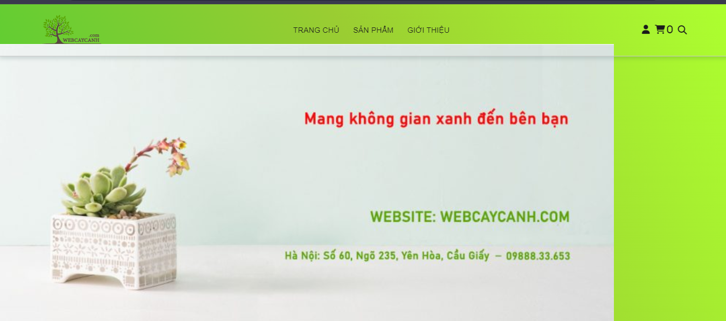

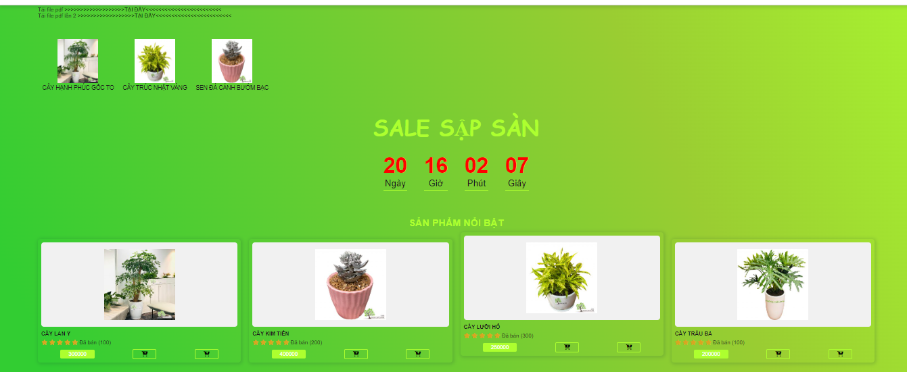

Trang index

Trang index giúp người sử dụng có thể tham khảo một số sản phẩm được ưa chuộng nhiều hoặc đăng nhập để thêm sản phẩm vào giỏ hàng

* Trang sản phẩm

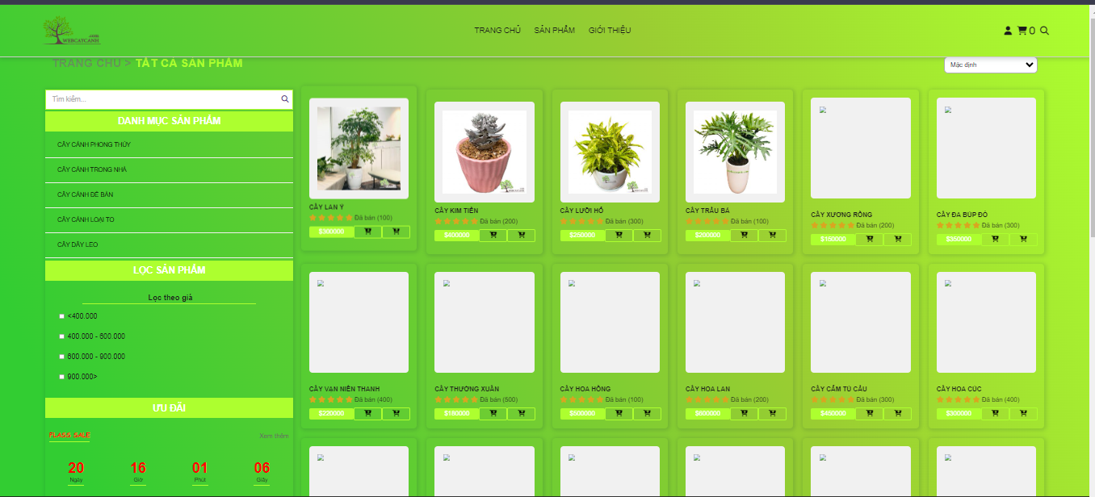

Trang sản phẩm

Trang sản phẩm giúp người dùng có thể xem được sản phẩm,xem giá tiền,...Các

sản phẩm được lọc theo danh mục.Ngoài ra khách hàng có thể lọc theo giá để lựa

chọn những sản phẩm phù hợp

* Chức năng tìm kiếm

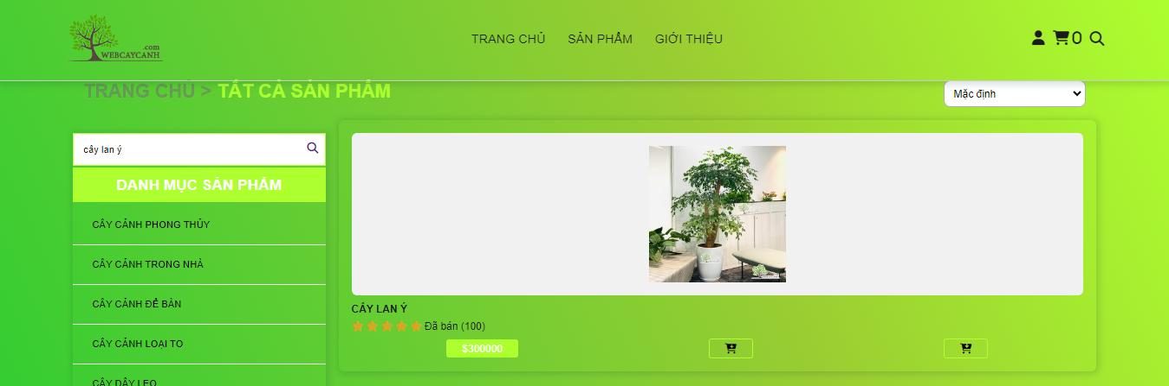

Chức năng tìm kiếm giúp người dùng tìm kiếm tên cây theo mong muốn,nhu cầu của khách hàng.

* Trang đăng nhập

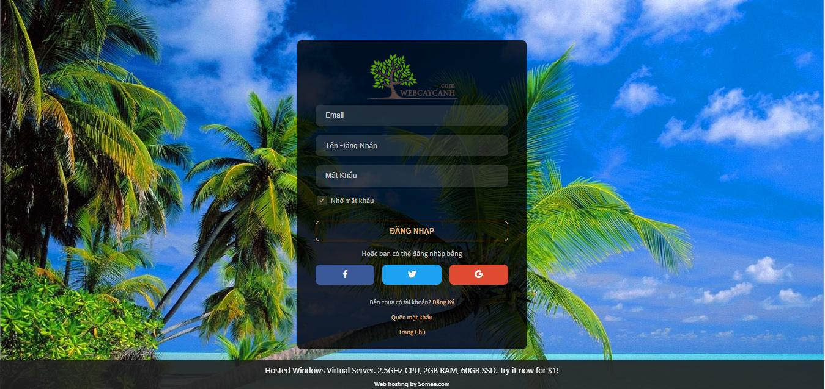

* Trang đăng kí

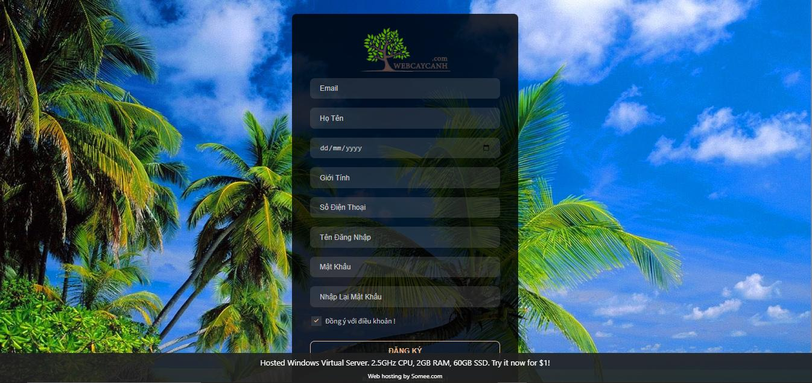

* Trang admin

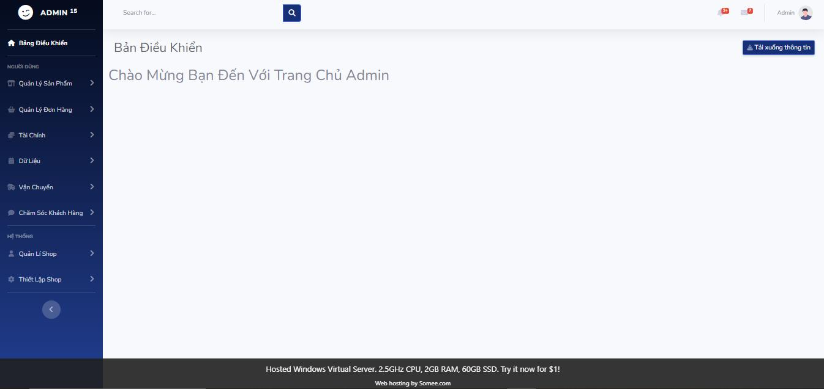

* Hiển thị đánh giá người dùng

